Қысқамерзімді жоспар
Сабақтың тақырыбы: «Метаболизм түрлері. Энергетикалық алмасу кезеңдері»
Бөлім: | 10.2 Тыныс алу
Педагогтің аты-жөні: | Тойчибаева Насиба
Күні: | 25.11.2021
Сыныбы: 10 - А | Қатысушылар саны: Қатыспағандар саны:
Сабақтың тақырыбы: | Метаболизм түрлері. Энергетикалық алмасу кезеңдері
Оқу бағдарламасына сәйкес оқу мақсаты | 10.1.4.3 - метоболизмнің түрлерін атау;
Сабақтың мақсаты: | Барлық оқушылар үшін:  Метоболизм түрлері туралы түсінік қалыптасады.  Көпшілік оқушылар үшін:  Метоболизмнің түрлерін атай алатын болады.  Кейбір оқушылар үшін:  Энергетикалық алмасу кезеңдерін сипаттай алады
Бағалау критериі | - . Метоболизмнің екі құрамдас бөлігінің- анаболизм және катаболизмнің өзара байланысы мен өзара тәуелділігін түсіндіре алады.  - Зат және энергия алмасу сұлбасын талдап түсіндіре алады.
Құндылықтарға баулу: | «Мәңгілік ел» жалпыұлттық идеясы бойынша «Жалпыға бірдей еңбек қоғамы» құндылығына баулу. Бұл арқылы оқушыларда шығармашылық және сын тұрғысынан ойлауы, функционалдық сауаттылығы, қарым-қатынас жасау қабілеті мен жауапкершілігі артады. Сонымен қатар өмір бойы оқуға, еңбеу етуге, Қазақстандық патриотизм және азаматтық жауапкершілікке деген дағдысы қалыптасады.
Пән аралық байланыс | Химия,физика
Алдынғы білім | «Аденозинүшфосфаттың синтезі: глюкозаның анаэробты және аэробты ыдырау кезеңдері.».
Сабақтың барысы:
Сабақ кезеңі/Уақыты | Педагогтің іс-әрекеті | Оқушының іс-әрекеті |  |  | Бағалау | Ресурстар
Сабақтың басы  Қызығушылықты ояту  7 мин. | Ұйымдастыру кезеңі:  (Ұ) “Гүлмен тілек” әдісі арқылы оқушылардың бір-біріне жақсы тілек айту арқылы жағымды ахуал қалыптастыру.  Топ ережесін еске түсіру.  Топтастыру. | Оқушыларды топтарға біріктіруді ұйымдастыру:  Фигуралар көмегімен оқушыларды 3 топқа біріктіру.  I – Үшбұрыштар тобы  II – Дөңгелектер тобы  III – Төртбұрыштар тобы |  |  | Мақсаты: оқушылар бойында идея немесе тілек білдіру, тыңдау дағдыларын дамытуға бағыттау, сондай-ақ барлық оқушыларды қатыстыру арқылы оқыту жағдайларын теңестіру.  Тиімділігі: оқушыны бір-біріне тілек айту арқылы жақындастырады, көңіл күйін көтереді, бауырмалдығын оятады. | Фигуралар салынған конверт  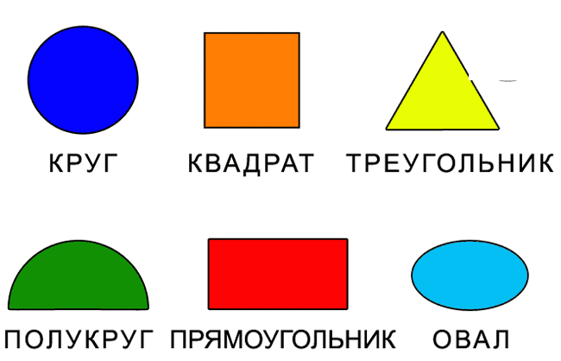
Жаңа сабаққа кіріспе | (Ұ) «Миға шабуыл» әдісі арқылы өткен тақырыппен жаңа сабақты байланыстыру мақсатында ой қозғау сұрақтарын ұжымдық талқылау. Оқушыларға жалпылама төмендегі сұрақтар және жаттығу түрлері беріледі. Әр оқушы өз оймен бөліседі.  Өзгенің пікірін толықтырады. | 1.Метоболизм дегеніміз не?  2.Анаболизимді қалай түсінуге болады? Оны неліктен пластикалық алмасу деп атайды?  3.Метоболизмнің негізгі екі қызметін ата? |  |  | Өз ойын дұрыс мағынада білдіріп, талқылауға белсенділікпен қатысқан оқушыға «Жарайсың!» деген мадақтау сөзімен ынталандыру. | Видео ролик,  Суреттер,  10 – сынып оқулығы
Сабақтың ортасы  Мағынаны ашу.  30 мин. | Оқулықтағы жаңа сабақтың мәтінін оқуға тапсырма береді | Оқулықты оқып танысып шығады. Тірек сөздермен танысып, өз дәптерлеріне жазып алады |  |  | Жалпы - 3 балл  . | Презентация
 | Қолдану айдарындағы тапсырманы орындатады, бақылайды, мысал, үлгі көрсетеді. | 1. Метоболизмнің екі құрамдас бөлігінің- анаболизм және катаболизмнің өзара байланысы мен өзара тәуелділігін түсіндіреді.  2.Гомеостаз неге негізделген? Қысқаша түсініктерін айтады. |  |  | Жалпы - 3 балл  . | ДК экраны  10-сынып оқулығы.  Жұмыс дәптерлері.
 | Талдау айдарындағы тапсырманы орындатады, бақылайды, мысал, үлгі көрсетеді. | 1. Зат және энергия алмасу сұлбасын талдап түсіндіреді. Әр қайсысына жекелей анықтама береді.  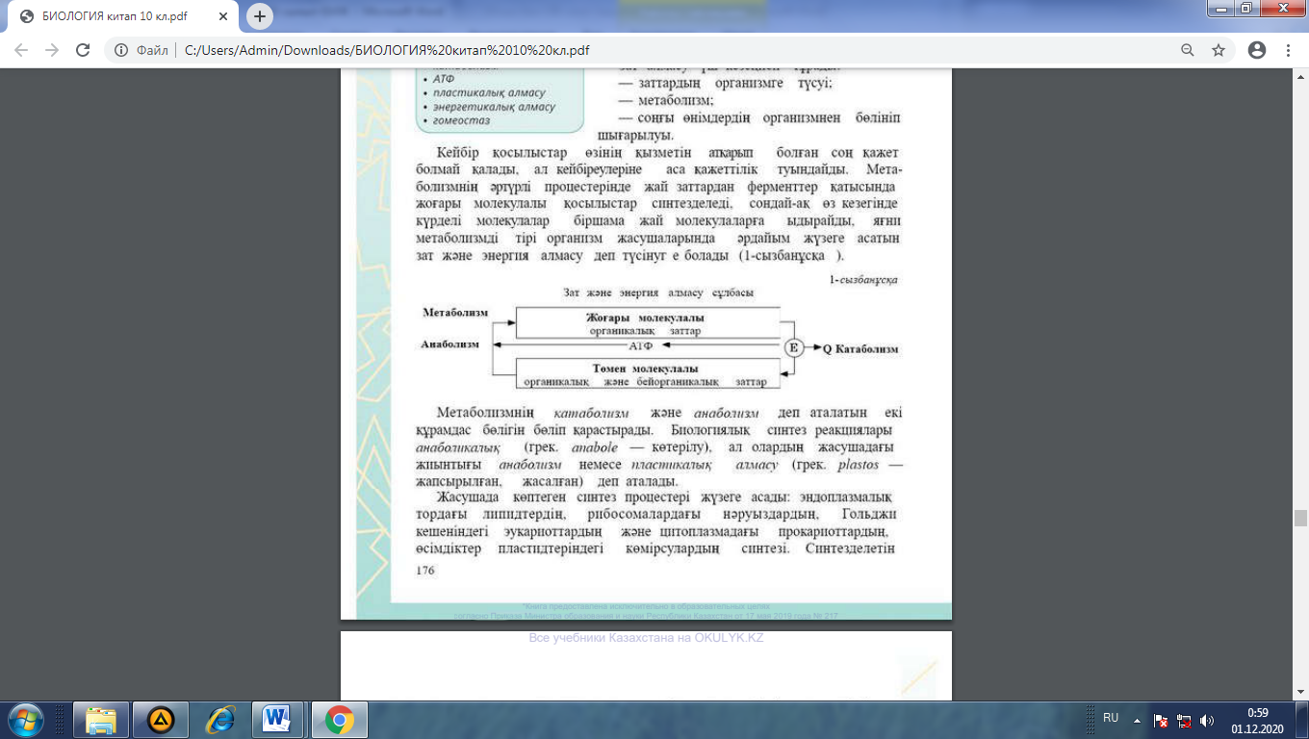 |  |  | Жалпы - 3 балл | ДК экраны  10-сынып оқулығы.  Жұмыс дәптерлері.
Сабақтың соңы  Ой толғаныс.  Рефлексия  8 мин. | «Аяқталмаған сөйлем» әдісі.  Мұғалім сабақты қорытындылау мақсатында оқушылардың сабаққа деген көзқарасын, рефлексиясын тыңдайды.  Мақсаты: Оқушы алған білімін саралай білуге дағдыланады.  Тиімділігі: Тақырып бойынша оқушылардың пікірін анықтайды. Жинақталған деректердің құнды болуын қадағалайды.  Саралау: Бұл кезеңде саралаудың «Қорытынды» тәсілі көрінеді.  Үйге тапсырма:Метаболизм түрлерінің суретін салу. | Жеке жұмыс: - бүгінгі сабақта мен....түсіндім, ...білдім, ....көзімді жеткіздім.  - бүгін сабақта қуантқаны.....  - мен өзімді.....үшін мақтар едім.  - маған ерекше ұнағаны.....  - сабақтан соң маған........келді  - бүгін маған..........сәті түсті.  - қызықты болғаны.....  - ......қиындық тудырды.  - менің түсінгенім.....  - енді мен......аламын. |  |  | Мұғалім оқушыларды «Бас бармақ» әдісі арқылы бағалайды. Жарайсың!  Жақсы!  Талпын!  Сонымен қатар 1-10 баллдық жүйе бойынша оқушылардың сабаққа қатысу белсенділігі бойынша бағаланады. | 
Саралау. Сіз қандай тәсілмен көбірек қолдау көрсетпексіз? Сіз қабілетті оқушылардың алдына қандай тапсырмалар қоясыз? |  |  | Бағалау. Сіз оқушылардың материалды игеру деңгейін қалай тексеруді жоспарлап отырсыз? | Денсаулық және қауіпсіздік техникасын сақтау
«Диалог және қолдау көрсету», «Тапсырма», «Жіктеу».  Саралау тапсырмаларды іріктеуді, белгілі бір оқушыдан күтілетін нәтижені, оқушыға жеке қолдау көрсетуде, оқу материалы мен ресурстарды оқушылардың жеке қабілеттерін ескере отырып әзірлеуді қамтиды. |  |  | «Мадақтау сөзі» әдісі | Денсаулық сақтау технологиялары.  Сабақта сергіту жаттығулары мен белсенді жұмыс түрлерін қолданамын.  Осы сабақта қолданылатын  Қауіпсіздік техникасы ережелерінің тармақтары орындалады.
Жалпы бағалау
Сабақтың қандай екі аспектісі жақсы өтті? Оқыту туралы да, сабақ беру туралы да ойланыңыз.
1:Сабақта миға шабуыл, гүлмен тілек әдісі оқушыларға көп қызығушылық оятты.
2:Оқушылар топтарға бөлініп, әр оқушы өз ой пікірлерін білдірді.
Сабақты жақсартуға не жәрдемдесер еді? Оқыту туралы да, сабақ беру туралы да ойланыңыз.
1: Ыстық орындық әдісін орындағанымда сабақты оданда жақсартуға болар еді.
2:Полиглот пен жұмыс.
Сабақ кезінде, сынып немесе жекелеген оқушылардың жетістіктері/қиыншылықтары туралы мен нені анықтадым? Келесі сабақтарда неге назар аудару керек?
1: : Ауикцион әдісін қолдануды келесі сабағымы жоспарлап қойдым.
2: Нашар оқушылармен көбірек жұмыс жүргіземін.

